Projet : Littérature de jeunesse et Philosophie
Partenariat entre une classe de 1ère bac pro TMA du lycée Louis Blériot et l’école primaire Marcel Mouloudji de Suresnes

Contextualisation du projet :

Depuis plusieurs années, le lycée des métiers Louis Blériot de Suresnes travaille en partenariat avec l’école primaire Marcel Mouloudji située dans la même commune.
Ce partenariat, à l’initiative d’une enseignante de Lettres-Histoire, a débuté en 2011-2012, année au cours de laquelle une classe de 1ère professionnelle TMA (Technicien Menuisier Agenceur) a fabriqué, en atelier, un castelet (théâtre de marionnettes) et des marottes pour les élèves de l’école maternelle. Parallèlement à cette activité professionnelle, les élèves ont rencontré régulièrement des élèves de Petite Section et ces rencontres autour des contes de Charles Perrault (réécrits par les lycéens) ont donné lieu à la représentation d’un spectacle de marionnettes avec les enfants et les lycéens.
En 2012-2013, un nouveau projet a vu le jour autour des Contes du Chat perché de Marcel Aymé. Les élèves d’une classe de Seconde professionnelle TMA ont réécrit pour les enfants trois contes : le premier a été simplifié, raccourci et illustré par les lycéens puis illustré par des enfants de Moyenne section de maternelle encadrés par les lycéens au sein d’ateliers d’arts plastiques, le deuxième a été réécrit sous la forme d’une pièce de théâtre qui a ensuite été représentée par les lycéens devant tous les élèves de l’école et leurs parents, le troisième a été réécrit sous forme d’une courte scénette que les enfants de maternelle ont jouée (cf annexe : article du Suresnes Magazine).

Présentation du projet :

Le projet de cette année est mené avec une classe de 1ère professionnelle TMA constituée de 12 élèves, une classe de Grande section de maternelle et une classe de CE2. Il s’inscrit en même temps dans le cadre de l’objet d’étude « Du côté de l’imaginaire » des programmes de français de Première Baccalauréat Professionnel et dans le projet de l’école Mouloudji « Littérature de jeunesse et philosophie ».
Ce projet s’articule autour de trois thèmes (l’amitié, la différence et le savoir) et d’un ensemble d’albums de littérature de jeunesse adaptés aux différentes classes d’âges.
Des rencontres sont organisées entre les lycéens et les enfants des deux classes, au cours de celles-ci chacun peut échanger sur les livres étudiés préalablement en classe. Des interviews sont préparées par les élèves de CE2 et les lycéens, puis à l’aide de dictaphones, les enseignants les enregistrent, ce projet devant donner lieu à l’enregistrement d’une émission de radio.

Pré-requis :

Une séquence intitulée : « Les récits imaginaires : Pour qui ? Pour quoi ? » a précédé le lancement du projet. Au cours de celle-ci, ont été abordés les contes, le lexique de l’imaginaire, les personnifications et allégories dans les récits imaginaires, les interprétations sociologique et psychanalytique des contes.

Objectifs :

Les objectifs d’un tel projet sont de plusieurs ordres.

- Développer des compétences de lecture en lien avec le programme :

Il permet d’aborder l’objet d’étude au programme et l’interrogation « Les contes sont-ils réservés aux enfants ? » car en confrontant la réception d’un album de jeunesse à différents âges, cette question prend tout son sens pour nos élèves. En lisant plusieurs récits, chacun peut identifier les caractéristiques de ce genre d’écrit, mais c’est aussi l’occasion de travailler sur les temps verbaux du récit sans que cela ne soit ressenti comme rébarbatif.

- S’initier à la philosophie :

La lecture des albums de jeunesse donne lieu à des réflexions d’ordre philosophique, à des débats argumentés.

- Acquérir une plus grande maîtrise de l’oral :

En prenant la parole devant un public constitué d’enfants d’âges différents (et d’adultes), les élèves réalisent que cet exercice nécessite des qualités d’adaptation au niveau du vocabulaire, par exemple ils ont dû expliquer des mots que les enfants ne comprenaient pas, mais aussi au niveau de leur élocution (volume, articulation). Il est également nécessaire d’approfondir des faits de langue comme les phrases interrogatives.
Enfin, les discussions autour de la réception des différents albums de jeunesse sont l’occasion de débattre, d’argumenter son interprétation ou le fait d’avoir apprécié ou non tel ou tel livre.
L’outil du dictaphone permet aux élèves de s’écouter, d’analyser leur production orale, de l’améliorer, de tenir compte des remarques formulées par leurs camarades.

- Développer son sens de l’écoute et l’estime de soi :

Travailler avec des enfants permet de se « décentrer », de prendre en considération des individus qui ne voient pas le monde comme eux, d’adapter leur attitude et leur façon de parler, mais aussi de réaliser tout le chemin qui a été parcouru par eux depuis leurs années d’élémentaire. C’est sans doute l’aspect le plus émouvant de ce type de projet, les lycéens sont valorisés par cette expérience, ils sont regardés comme les « grands », « ceux qui savent lire vite et sans se tromper », « ceux qui comprennent les mots difficiles et toutes les histoires »…

Thème 1 : L’amitié

Supports

L’Arbre généreux de Shel Silverstein.
« Un arbre et un petit garçon sont amis, l’arbre veut tout donner pour que le garçon soit heureux mais l’enfant grandit… et demande de plus en plus à l’arbre qui va se dépouiller complètement. »

« Ce livre est mon préféré car il est émouvant... » (Elève de 1 TMA)

De quoi parle cet album ?

Ecolier : « De l’amitié, de tout ce qu’on peut faire pour faire plaisir à un ami »
Lycéen 1 : « Il parle du temps qui passe, de la vieillesse, de la maladie et de la mort, c’est triste »
Lycéen 2 : « C’est triste surtout parce que ça raconte une histoire d’amitié non réciproque, intéressée… »

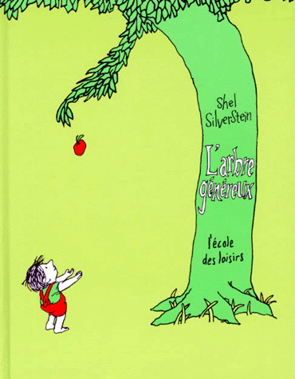

L’Arbre généreux de Shel Silverstein.
©L’Ecole des Loisirs.

La Brouille de Claude Boujon.
« Monsieur Grisou et Monsieur Brun sont voisins. Au début ils s’entendent bien mais par la suite, ils se disputent tout le temps…il faudra attendre la menace d’un renard pour ramener la paix entre eux. »

« Ce livre là est celui qui m’a le moins plu car l’amitié se construit grâce à l’intervention du renard. Mais quand on est ami, c’est pour ce qu’on est soi-même, ça n’a rien à voir avec les autres… » (Elève de 1 TMA)
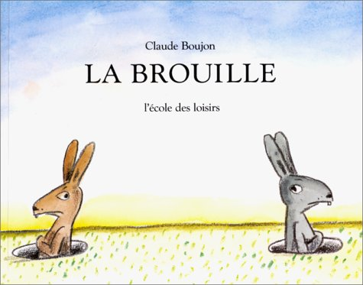

La Brouille de Claude Boujon. ©L’Ecole des Loisirs.
Loulou de Grégoire Solotareff
« Il était une fois un lapin qui n’avait jamais vu de loup…et un loup qui n’avait jamais vu de lapin.
C’est pourquoi Tom, le lapin va devenir l’ami de Loulou…ils seront inséparables et apprendront beaucoup l’un de l’autre jusqu’à ce que Loulou apprenne à Tom la peur… »

« Cet album parle de l’amitié mais aussi de la différence, des obstacles que l’on rencontre quand on est ami avec quelqu’un d’une autre culture ou qui ne pense pas comme nous… mais il montre que c’est possible quand même» (Elève de 1 TMA)

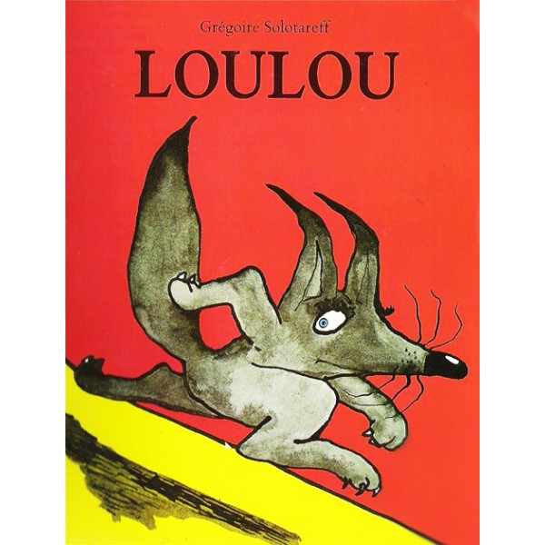

Loulou de Grégoire Solotareff. ©L’Ecole des Loisirs.

Grand Loup et Petit Loup de
« Grand Loup vit seul sous son arbre. Un jour Petit Loup vient s’installer à ses côtés sans rien dire et se met à faire tout comme Grand Loup.
Ce dernier, grand solitaire, a du mal à accepter un autre loup… »

« Lycéen : Cet album parle de la rivalité en amitié.
Ecolier : C’est quoi la rivalité ?
L : C’est quand tu veux être le meilleur, tu veux être plus fort que ton copain…
E : Oui, je vois, quand je veux pas qu’il gagne au foot…
L : C’est ça. Peux-tu être ami avec quelqu’un que tu veux battre tout le temps au foot ?
E : Oui, mais pas le contraire…
L : Alors, tu es comme Grand Loup. Mais comme Petit Loup, ton copain, un jour, peut ne plus vouloir être avec toi, parce que cela lui déplait »
Nadine Brun-Cosme et Olivier Tallec.
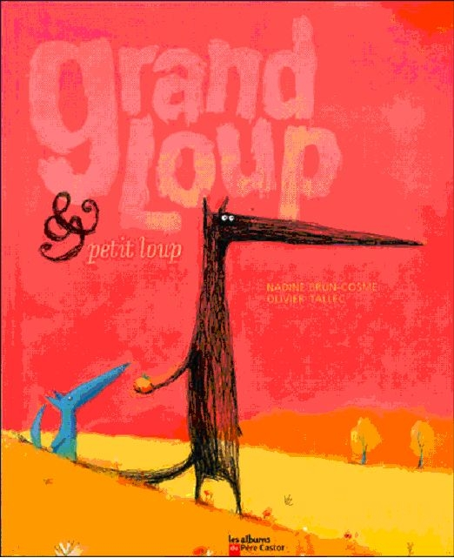

Grand Loup et Petit Loup, Nadine Brun-Cosme, illustrations d’Olivier Tallec, © Flammarion, 2005 (http://groupe-flammarion.com)

Marcel et Hugo d’Anthony Browne.
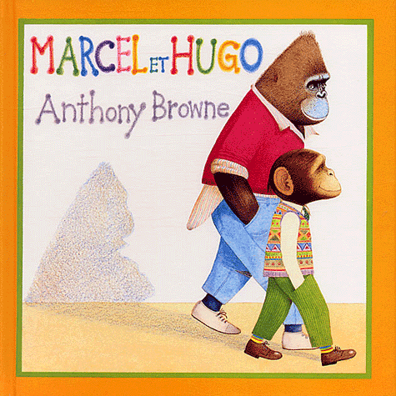
« C’est l’histoire d’un petit singe qui se sent seul et dont tous les autres se moquent. Un jour il rencontre un grand singe qui lui offre sa protection… »

« Dans les histoires d’amitié qu’on a lues, il y a beaucoup d’histoires avec les grands et les petits…c’est comme à l’école, dans la cour, les grands embêtent les petits mais des fois il y a des encore plus grands qui nous défendent… » (Un enfant de CE2)

Marcel et Hugo" d'Anthony Browne, © Kaléidoscope 1991 pour la traduction française.

Le chien invisible de Claude Ponti.

« Oum-Popotte est toujours accompagné de son ami le chien, mais le problème c’est que personne ne voit cet ami, car il est invisible…En fait, on ne sait pas vraiment s’il existe ou si c’est un ami imaginaire. »

Lycéen 1 : « On a un ami imaginaire quand on se sent seul…du style quand on n’a pas de frère et sœur… »
Lycéen 2 : « Pas forcément, il parait que c’est les enfants très intelligents qui ont des amis imaginaires… »
Lycéen 3 : « C’est plus une question d’imagination que d’intelligence… »
Lycéen 2 : « Peut-être que tu as plus d’imagination quand tu es plus intelligent… »
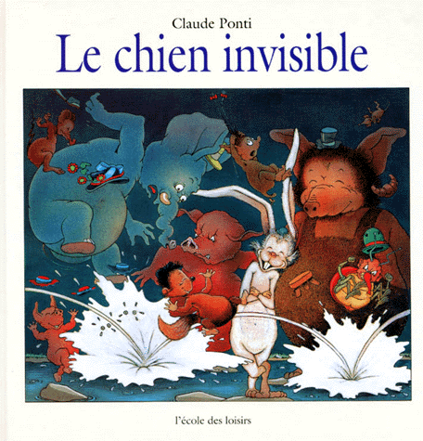

Le chien invisible de Claude Ponti. ©L’Ecole des Loisirs.

Organisation des séances autour du thème de l’amitié

Séance 1 : Découvrir des albums de jeunesse (2 heures)

- Lecture de cinq albums de jeunesse : L’arbre généreux de Shel Silverstein, La brouille de Claude Boujon, Loulou de Grégoire Solotareff, Grand Loup et petit Loup de Nadine Brun-Cosme et Olivier Tallec, Marcel et Hugo d’Anthony Browne.

- Schéma narratif de chacun des récits.

- Caractéristiques des récits imaginaires : travail sur les temps verbaux, les personnifications, les valeurs et les contre-valeurs incarnées par les différents personnages, enseignements à tirer de ces récits.

- Mise en relation avec le thème de l’amitié par des questions posées par l’enseignant. Débat autour des réponses apportées par les élèves.

- Confrontation des échanges des lycéens avec ceux des écoliers que les enseignants de l’école ont fait parvenir.

Séance 2 : Lire des histoires et interpréter des rôles (2 heures)

Les élèves, répartis en groupe, prennent en charge un album de jeunesse qu’ils s’entraînent à lire en interprétant les personnages.
Enregistrement des lectures à voix haute, écoute et auto-évaluation.

Séance 3 : Sortie et rencontre des deux classes (maternelle et élémentaire)

- Rencontre lycéens-enfants de la Grande section de maternelle dans la salle de classe de ces derniers autour de l’album Grand Loup et Petit Loup que le professeur des écoles a lu aux enfants et qui a donné lieu à un échange.
Séparation en deux groupes : les enfants résument aux lycéens le récit, les lycéens leur apportent des précisions et leur posent des questions.
Durée de la rencontre : 45 minutes

2) Rencontre lycéens-enfants de CE2 dans la salle de classe de ces derniers, discussion au sujet de quatre albums : L’arbre généreux, Marcel et Hugo, La Brouille et Loulou.
L’échange se fait autour de l’interprétation de ces récits, de ceux qu’on a aimés ou pas aimés et pour quelles raisons.
Durée de la rencontre : 45 minutes

Séance 4 : Préparer une interview (1)
Dominante - Etude la langue : Les phrases interrogatives (1 heure)

L’objectif de la deuxième rencontre entre les lycéens et les enfants de CE2 est que chacun fasse découvrir à l’autre un album inconnu en le lisant et s’interrogeant mutuellement.

- Construire une phrase interrogative.

- Les déterminants, pronoms et adverbes interrogatifs.

- Les différentes phrases interrogatives : interrogation totale ou partielle, question rhétorique.
Séance 5 : Préparer une interview (2)
Dominante – oral : Parler et s’écouter (2 heures)

1) Rédaction des questions par les élèves de 1 TMA sur l’album Grand Loup et Petit Loup que les enfants de CE2 ne connaissent pas.

2) Entraînement oral à l’aide d’un dictaphone, un élève pose une question à un autre qui lui répond.

3) Ecoute des enregistrements, auto-évaluation.

4) Exercices d’articulation proposés par l’enseignante : « Dis-moi gros, gras, grand, grain d’orge… », parler avec un crayon entre les dents, décomposer les mots en syllabes…

5) Nouvel enregistrement.

Séance 6 : Sortie avec la classe de CE2
Dominante – oral : Mener une interview et y répondre

Chacune des deux classes se sépare en deux. Chaque enseignante, munie d’un dictaphone, enregistre les échanges.

Les élèves de 1ère lisent l’album Grand Loup et Petit Loup, posent les questions préparées aux écoliers qui répondent, les réponses suscitent un débat entre les enfants.

Les élèves de CE2 lisent l’album Le Chien Invisible de Claude Ponti, posent les questions qu’ils ont préparées.

Durée de la rencontre : 1h30

Séance 7 : Retranscrire l’échange avec les enfants de CE2 (2 heures)

- Ecoute et analyse des deux enregistrements.

- Mise en commun des appréciations : Quels éléments doit-on conserver ? Lesquels doit-on couper ? Pour quelles raisons ?

- Prise en charge par les élèves de la restitution de la version à conserver.

Séance 8 : Les personnifications et les allégories dans les albums de jeunesse

Cette séance sert de transition entre deux thèmes du projet : il clôt le thème de l’amitié en reprenant les différents albums lus et analysés, et il amorce le thème de la différence car on utilise comme support un nouvel album : L’agneau qui ne voulait pas être un mouton de Didier Jean et Zad.

Dans cette séance, les lycéens identifient les procédés de la personnification et de l’allégorie dans les différents récits et proposent des interprétations.

Attentes de ce projet :

Pour les deux autres thèmes : la différence et le savoir, nous allons varier les activités.
Il sera toujours question de préparer les enfants et les lycéens à l’enregistrement d’une émission de radio mais, en ce qui concerne le thème de la différence, des affiches seront également réalisées lors d’ateliers d’arts plastiques où les élèves de Grande section seront encadrés par les élèves de 1ère.

Pour finir, ce projet donnera lieu à des restitutions concrètes :

Exposition des travaux réalisés lors d’ateliers avec les élèves de Grande Section de maternelle, enregistrement d’une émission de radio avec les enfants et les lycéens.

Conclusion :

Les différentes expériences de partenariat entre le lycée Louis Blériot et l’école Mouloudji ont été très formatrices pour tous les participants, c’est ce qui m’a motivée à le poursuivre tout en proposant des formes différentes.
Nos jeunes apprennent beaucoup de ces échanges avec les enfants, c’est pourquoi ils s’impliquent avec un grand enthousiasme. Lorsqu’ils ont interprété la pièce de théâtre qu’eux-mêmes avaient rédigée, mes élèves de l’année dernière ont fait preuve d’un grand sérieux et de motivation, n’hésitant pas à jouer des rôles d’animaux en portant qui, des palmes et un bec, qui un groin, qui un museau…Les adultes travaillant à l’école, ainsi que tous les parents, ont été séduits et impressionnés et ce projet donne de notre lycée et de nos élèves une image valorisante.
Au-delà des attentes pédagogiques, c’est cette expérience humaine, forte et enrichissante qu’il faut retenir.

Céline ALLAIN, PLP Lettres-Histoire au
Lycée des métiers Louis Blériot de Suresnes (92).

Remerciements : | Liens :
L’Ecole des Loisirs  Les éditions Kaléidoscope  Les éditions Flammarion  Les éditions Syros  Didier JEAN et ZAD  Suresnes Magazine | http://www.ecoledesloisirs.fr  http://www.editions-kaleidoscope.com/  http://groupe-flammarion.com  http://www.syros.fr/  http://www.didierjean-zad.com

